Il y a plusieurs raisons qui provoquent notre désire d'utiliser un proxy

- Vous voulez regarder un film sur un pays qui où vous n'êtes pas résident. Exemple vous êtes à l'étranger et vous voulez voir TF1.
- Vous êtes au travail ou à la fac et vous voulez faire un tour sur Youtube ou Facebook alors que ces sites sont normalement inaccessibles.
- Contourner Ardopi pour un téléchargement (utiliser un socks5)
- Contourner des censures. Exemple : Au Maroc à une certaine époque il était impossible de se connecter à Free si vous aviez Inwi comme FAI.
- Ne plus vouloir que certain rapaces stockent, capturent vos renseignements et les exploitent pour faire de l'argent (Google, Facebook…). Google prétend pouvoir dire où vous êtes à 1 mètre près. Ca donne à réfléchir… Un petit conseil, si vous avez un besoin urgent, n'emmené pas votre portable avec vous sans quoi vous allez vous sentir espionné par Google.

Comment les utiliser :

Proxy http, SOCKS et Tor

- C'est assez simple Dans FF vous faite Outils ➔Options ➔ Avancé ➔ réseau ➔ Connexion ➔ Paramètres
- Vous indiquez L'IP et le port comme sur les exemples

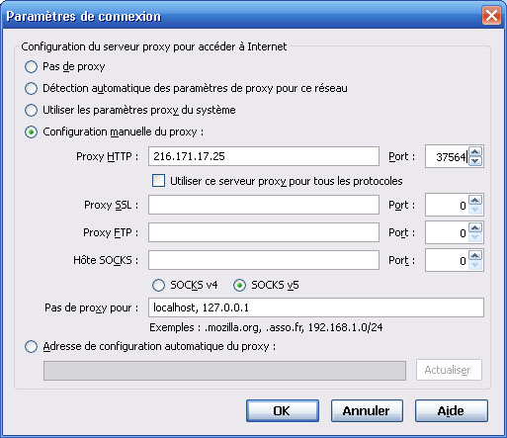
Un proxy http

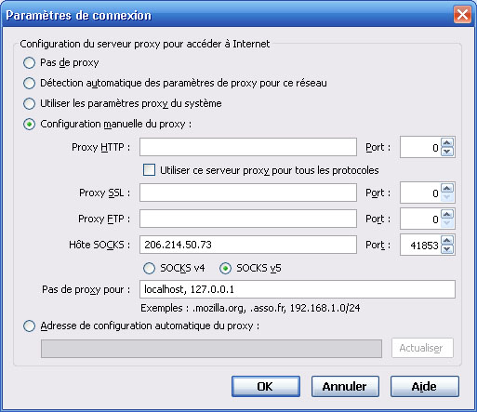
Un proxy SOCKS5

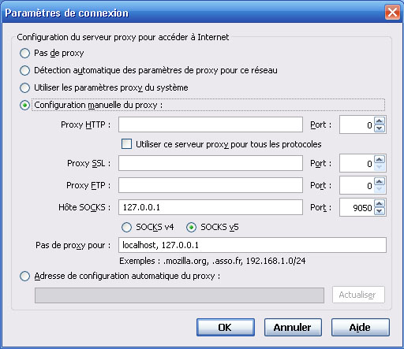
Tor

Après avoir validé vous inscrivez simplement vos adresses dans la barre d'adresse et FF se charge de vous connecter au travers du proxy que vous avez paramétré
Pour ne plus être sous proxy vous retournez dans paramètres de connexion et vous cochez pas de proxy. Il existe des addons comme Foxyproxy, Elite Proxy Switcher

Proxy Web
Vous ne passez pas par les paramètres de connexion. Vous indiquer l'adresse fourni dans la barre d'adresse et vous obtenez

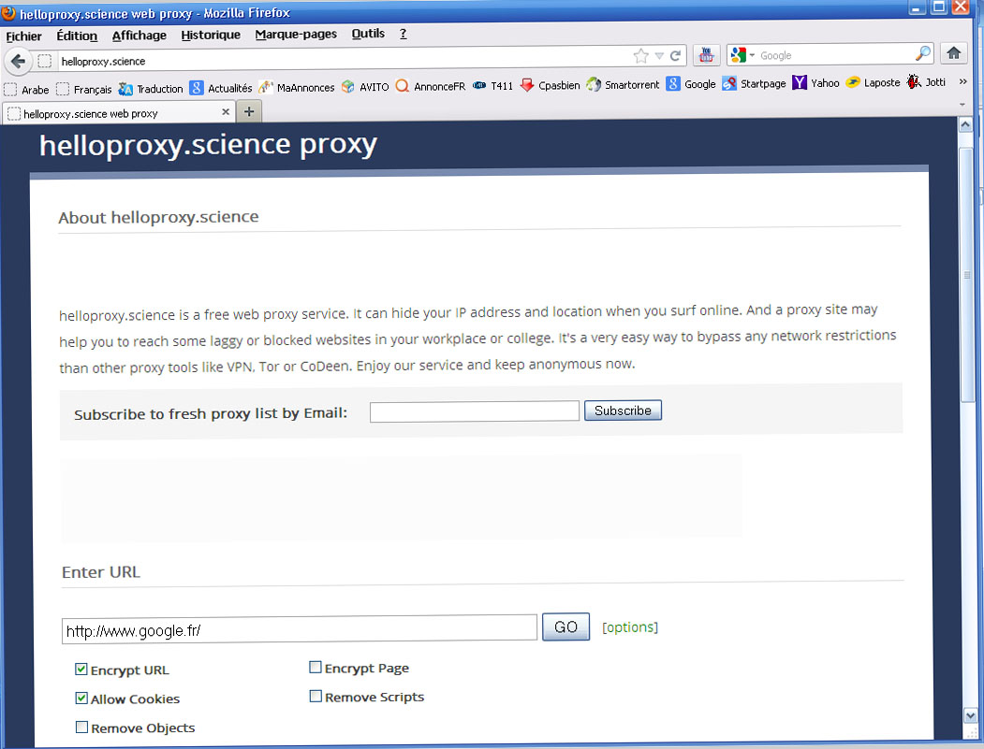

Vous entrez l'URL, cliquez sur options pour pouvoir les cocher.

Pour avoir un meilleur anonymat garder ces réglages sauf pour Encryption URL que vous pouvez décocher (ça n'a pas d'importance sur l'anonymat)

Les proxy Web peuvent avoir des présentations différentes, mais la zone de paramétrages repend généralement les même rubriques et pas toujours en anglais.

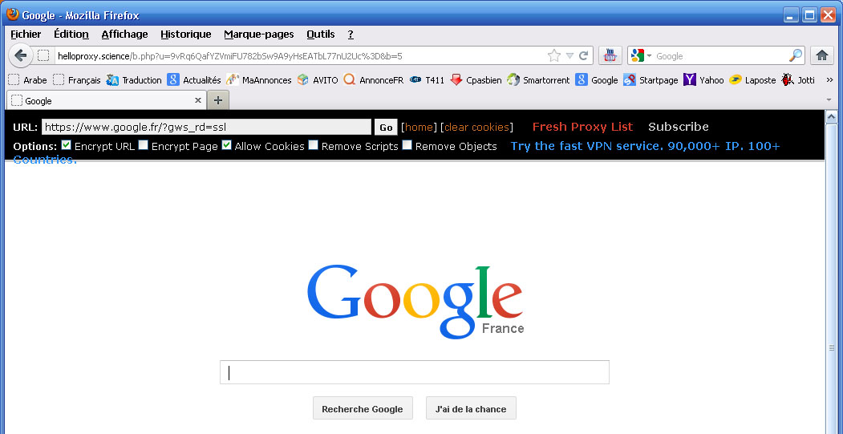

Regardez dans le bandeau si les options sont bien ce que vous vouliez (il y a parfois des problèmes) vous pouvez les corriger ainsi que l'URL et faire GO pour relancer.

